


OdontoFast.
04/10/2024
─
2TDSPS - MOBILE APPLICATION DEVELOPMENT
Felipe Amador - RM553528
Leonardo de Oliveira - RM554024
Sara Gabrielle Sousa - RM552656

Visão geral
A solução desenvolvida para a Odontoprev visa incentivar pacientes, especialmente aqueles na faixa etária de 25 a 45 anos, a adotarem hábitos e tratamentos preventivos bucais. O aplicativo móvel permitirá que pacientes monitorem seus tratamentos, consultas e cuidados diários, enquanto um website administrativo auxiliará os dentistas no gerenciamento das informações dos pacientes e tratamentos.

Objetivos
O objetivo é capacitar os pacientes a manterem uma rotina de cuidados bucais preventivos, utilizando técnicas e ferramentas modernas. Além disso, a parceria com a Odontoprev visa elevar a qualidade do atendimento odontológico.

Repositório do GitHub
LInk - https://github.com/leooli-321/OdontoFast

Link do APK
LInk - https://github.com/leooli-321/OdontoFast/blob/master/OdontoFastApp.apk

Vídeo Demonstração:
LInk - https://youtu.be/Wa5LwhelR2U

Especificações - Aplicativo Móvel (OdontoFast)

“BoasVindasActivity”:
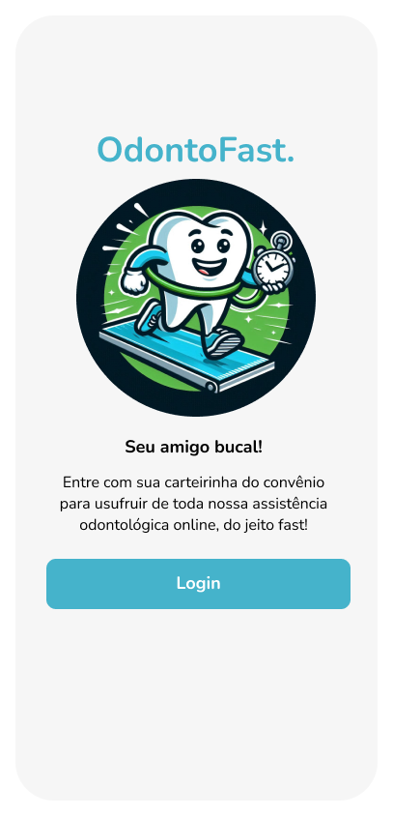
Tela de boas-vindas com apresentação do aplicativo.

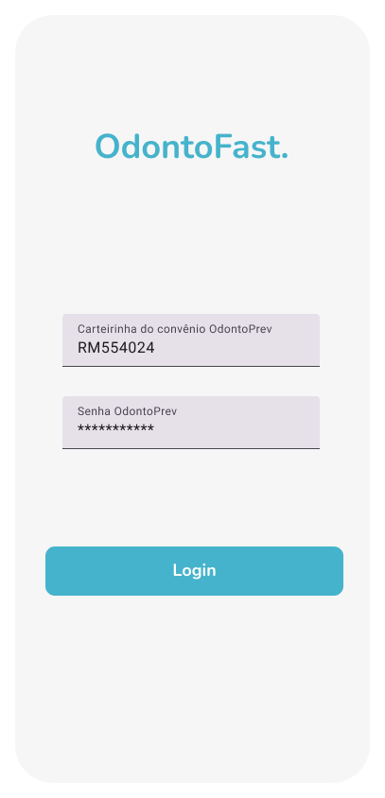

“LoginActivity”:
Permite que os usuários insiram suas credenciais.

“MainActivity”:
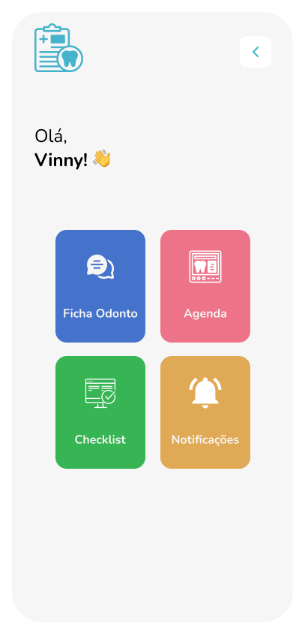
Tela principal com navegação para as seções: Ficha Odontológica, Agenda, Checklist e Notificações.

“ChecklistActivity”:
Dedicada a apresentar uma lista de verificação dos cuidados odontológicos diários que os usuários devem seguir.
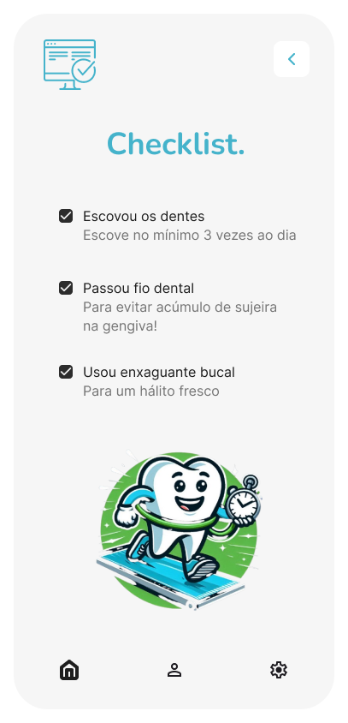

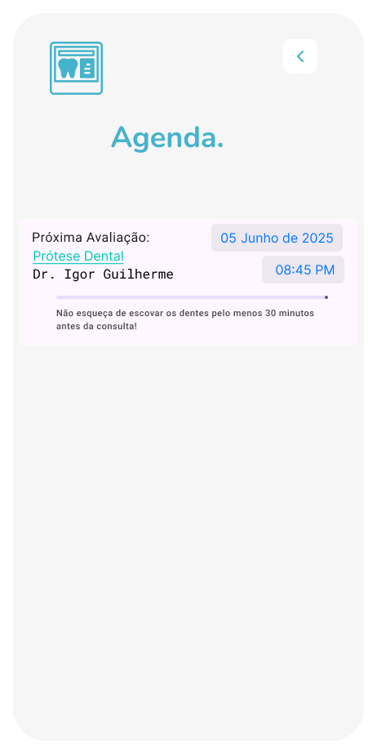

“AgendaActivity”:
Permite que os usuários visualizem suas consultas odontológicas.

“AgendaActivity”:
Dedicada ao registro e monitoramento detalhado dos tratamentos odontológicos dos usuários.
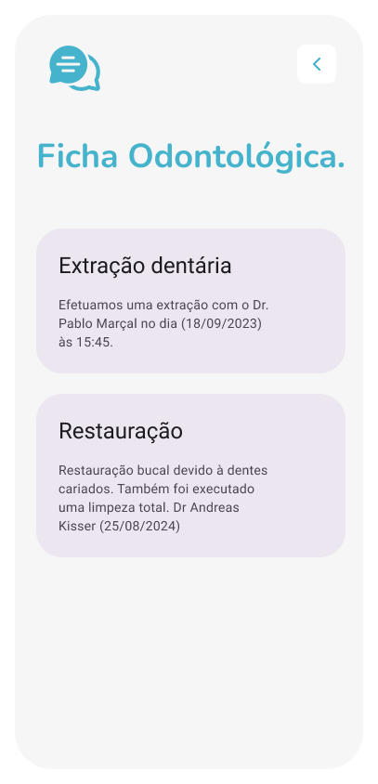

“NotificationsActivity”:
Projetada para exibir todas as notificações relevantes para o usuário
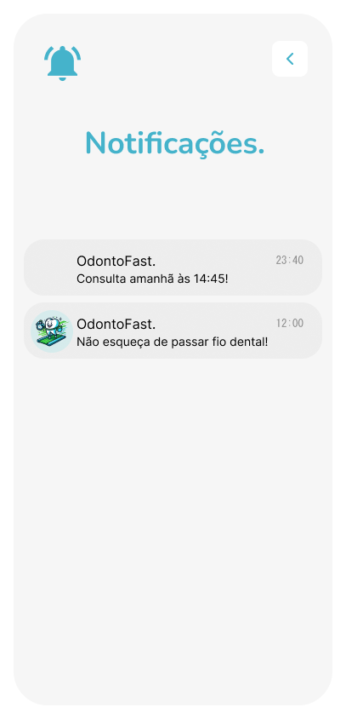

Tecnologias Utilizadas

Android Studio, Kotlin
Desenvolvimento do aplicativo móvel.

Figma
Design das telas.

XML
Definição dos layouts.

Obsidian
Desenvolvimento dos Wireframes.

Wireframe da Solução

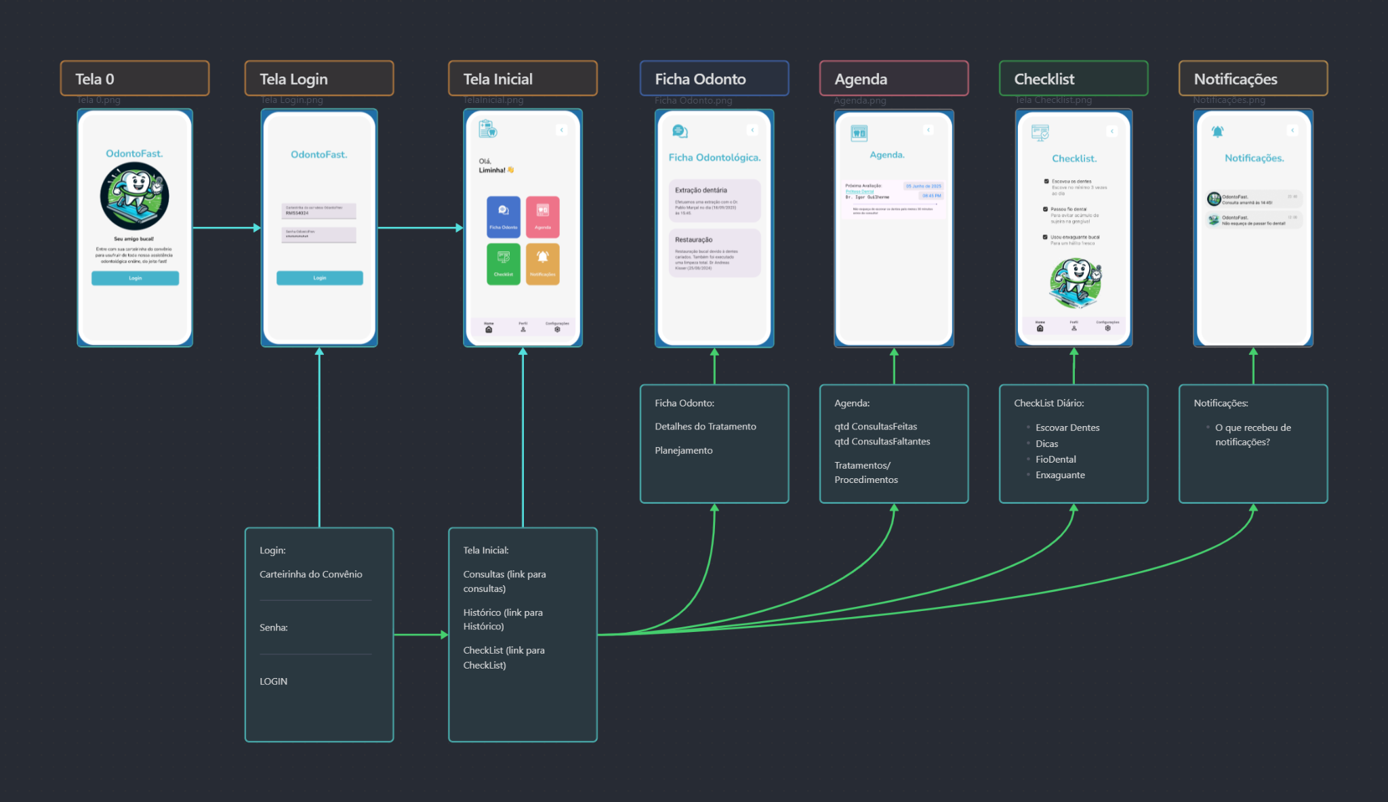
- Veja em maior qualidade [https://i.ibb.co/QMypyWK/Wireframe-Mobile.png]

